18.05.20 Конспект ОД Тема: Чтение сказки К.И. Чуковского «Мойдодыр»
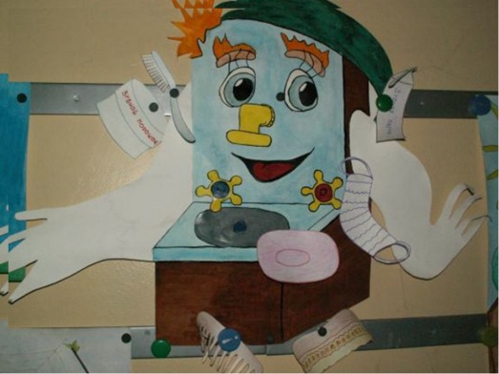
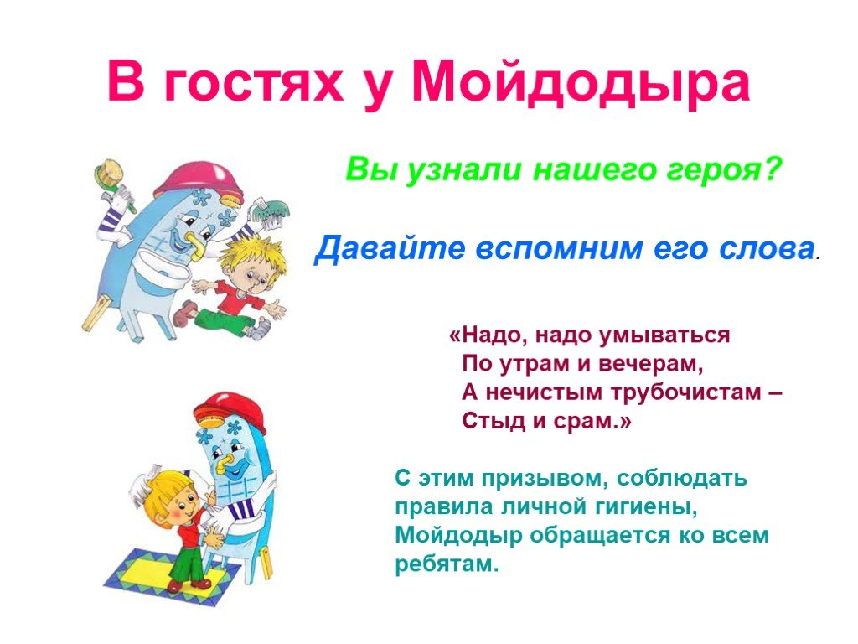 Цель: познакомить с содержанием сказки в стихах К.И.Чуковского «Мойдодыр». Продолжать закрепление знаний детей о культуре гигиены; формирование положительного отношения к здоровому образу жизни; развивать внимание, память, логическое мышление, правильную связную речь детей; воспитывать интерес к детской художественной литературе, аккуратность, чистоплотность, желание быть всегда опрятным, красивым; обогатить словарный запас.
Материал: красочные иллюстрации к произведению.
Вводная часть
- Ребята, посмотрите, кто к нам пришёл. Кто это? Вы с ним знакомы?
(Воспитатель показывает иллюстрацию с изображением Мойдодыра.)
- А как вы думаете, зачем он к вам пришёл?
- Да, Мойдодыр пришёл к нам рассказать, как ребята должны самостоятельно ухаживать за собой.
Основная часть
- Ребята, так давайте прослушаем сказку Мойдодыра, чтобы знать нам, как ухаживать за собой. (Воспитатель сопровождает чтение показом иллюстраций).
- Интересная сказка? О ком рассказывается в сказке?
-Да, ребята, мальчик был ленивым, а мы с вами....
Физминутка
Каждый день мы по утрам делаем зарядку,
Очень нравится нам всё делать по порядку:
Весело шагать, весело шагать,
Руки поднимать, руки опускать,
Приседать и вставать, прыгать и скакать.
- Молодцы ребята. Мойдодыр всё видел и ему понравилось.
Заключительная часть
Расскажите, а что же случилось с мальчиком?
- Каким он был?
- Кто заставил мальчика умыться?
-Ребята, так что нужно делать, чтобы быть чистыми и опрятными?
-Молодцы ребята! Так давайте всегда умываться, мыть руки и купаться!
